Министерство образования и науки Российской Федерации

Федеральное государственное бюджетное образовательное

Учреждение высшего образования

‘’Алтайский государственный технический университет им. И. И. Ползунова’’

Факультет информационных технологий

Кафедра прикладной математики

Отчет защищен с оценкой

Преподаватель

‘’ ” 2020 г.

Отчет

по лабораторной работе №1

“Git + GitHub ”

по дисциплине “ Программирование”

Студент группы ПИ 92 Гранкин Ю.К.

Преподаватель доцент, к.т.н. Троицкий В. М.

Барнаул 2020

Задание:

1) Установить Git

2) Провести первоначальную настройку системы контроля версий git

3) Создать каталог для выполнения лабораторной работы(каталог проекта)

4) Инициализировать git

5) В каталоге проекта создать текстовый файл отчета (ФИО_ЛР1.txt в кодировке Win1251). В этом файле будет отчет по ЛР №1. Проиндексировать его.

6) Cделать первый коммит

7) Добавить в файл отчета описание всех действий которые вам пришлось выполнить до текущего момента.

8) Проиндексировать изменения.

9) Cделать второй коммит

10) При выполнении остальных заданий обязательно вести отчет о своей работе. После внесения любых изменений в файл отчета проиндексировать изжмененияи сделать коммит.

11) Продемонстрировать игнорирование, сравнение, удаление и перемещение файлов.

12) Продемонстрировать механизм работы с командой git log для получения информации об истории коммитов.

13) Продемонстрировать механизм отмену сделанных изменений и работу с метками.

14) Продемонстрировать создание ветки, перемещение по ним, объединение и удаление. Решение конфликтов слияния.

15) Продемонстрировать механизм прятанья (git stash)

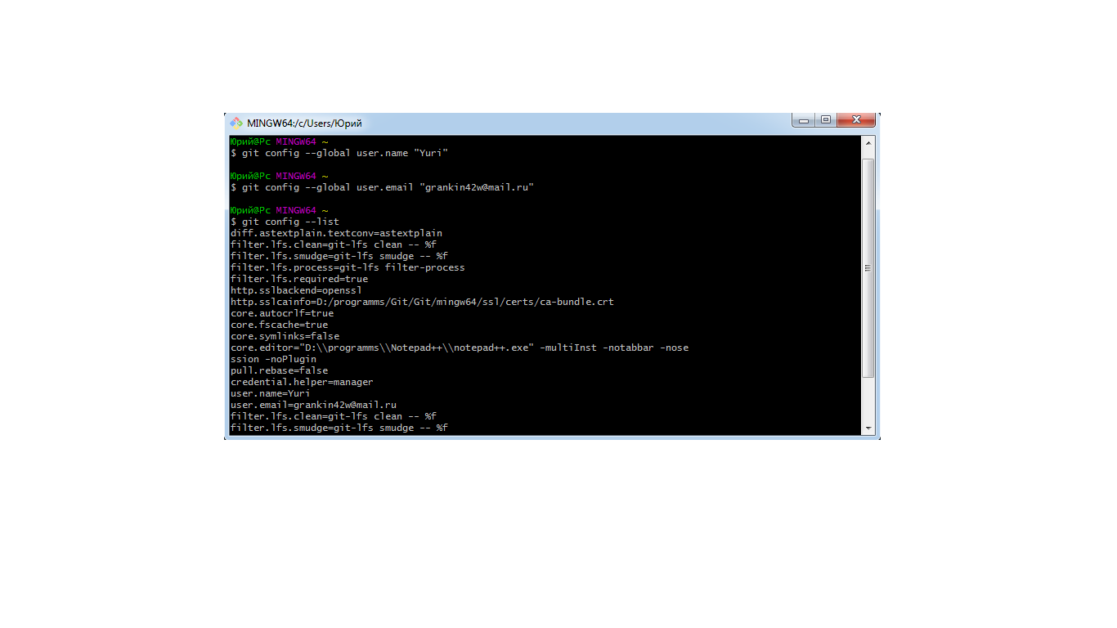16) Продемонстрировать работу с удаленным репозиторием  Github.com (Пройти регистрацию на сайте github.com, настроить доступ к github по SSH, склонировать репозиторий).

В качестве результата работы прислать ссылку на Github.

2.

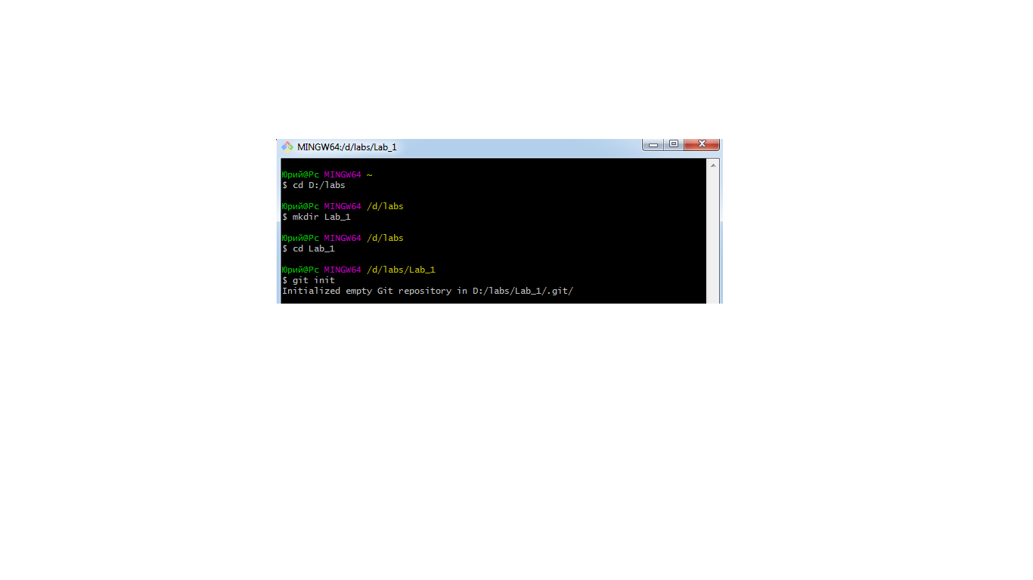3, 4.

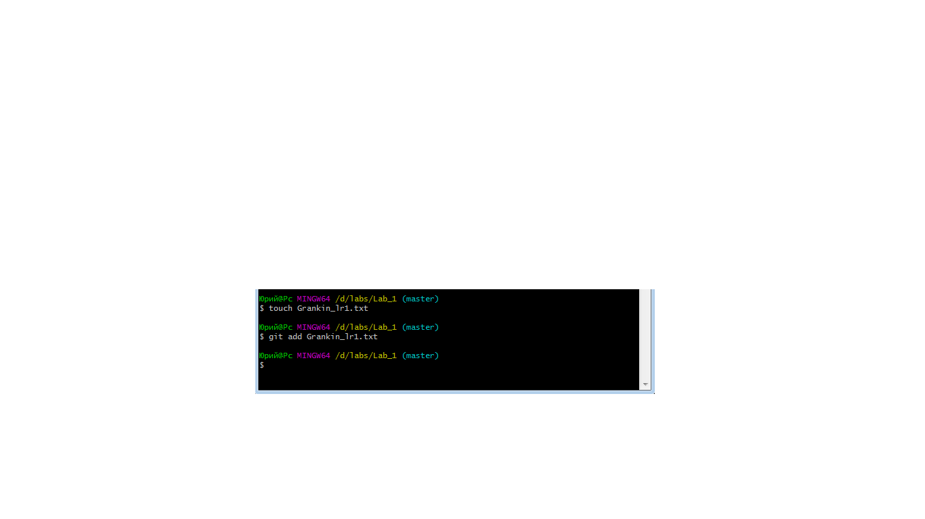

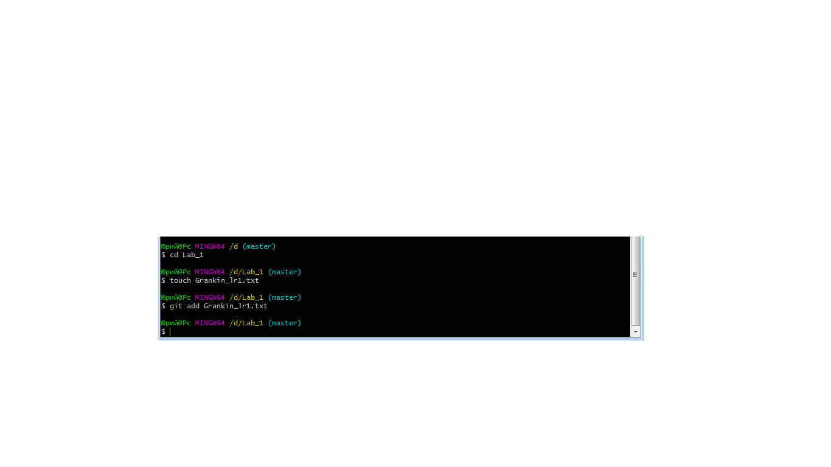

5.

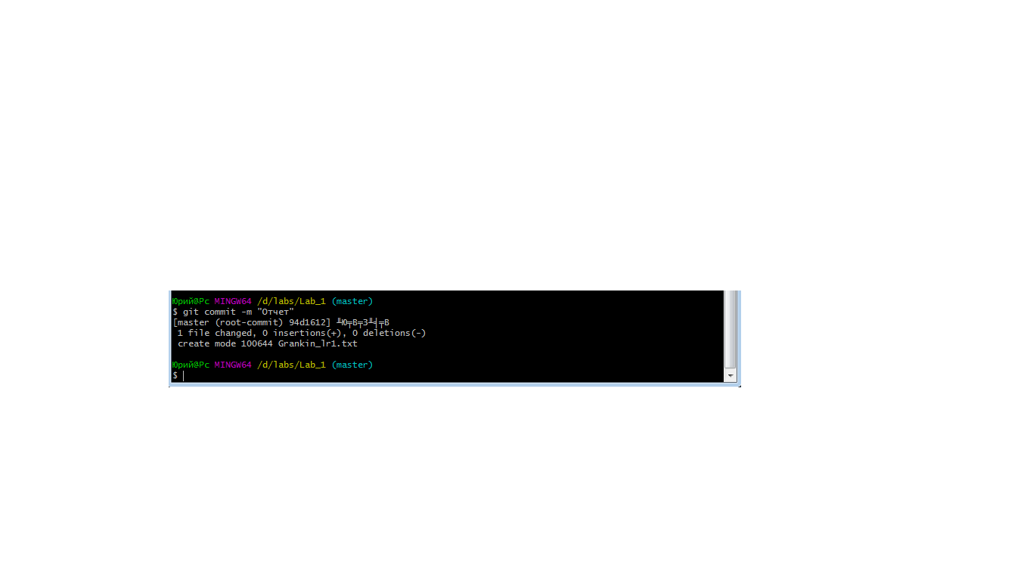

6.

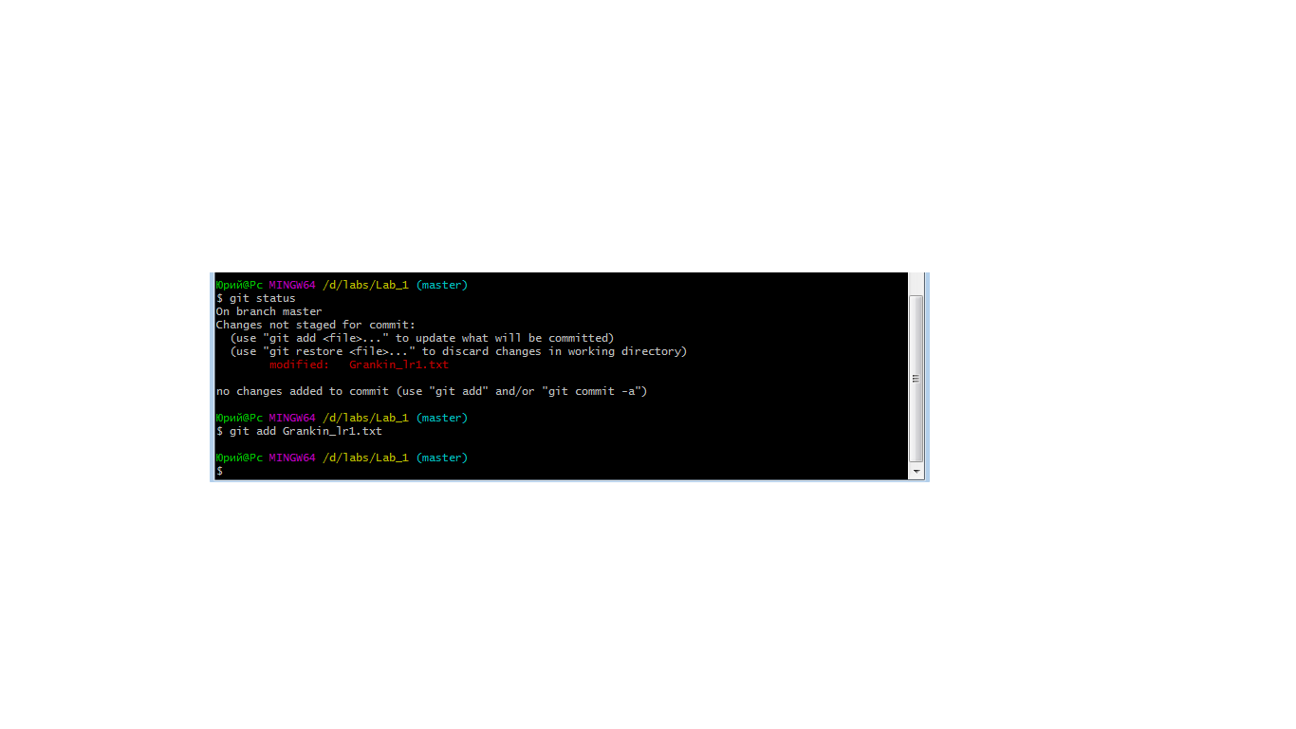

8.

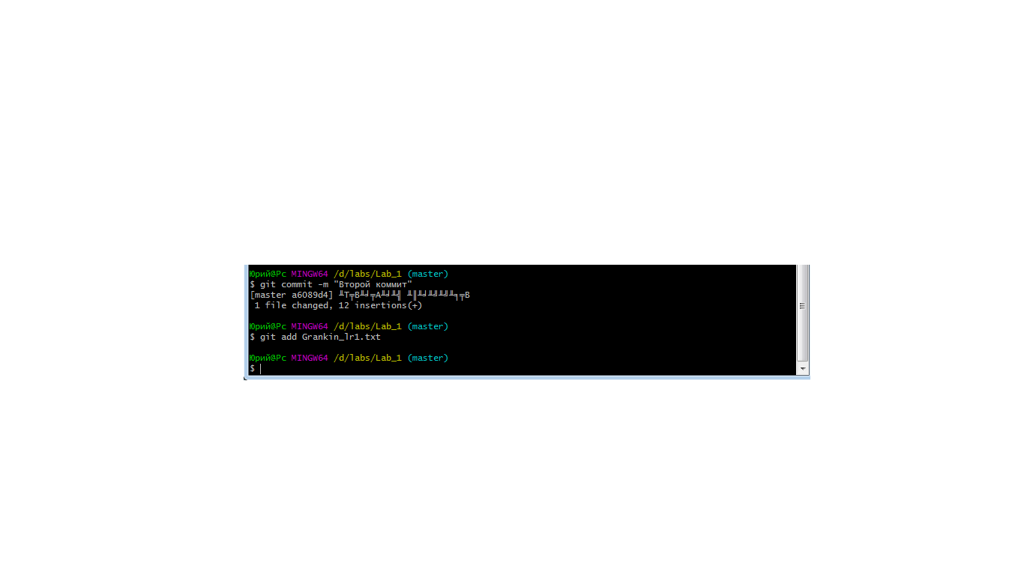

9.

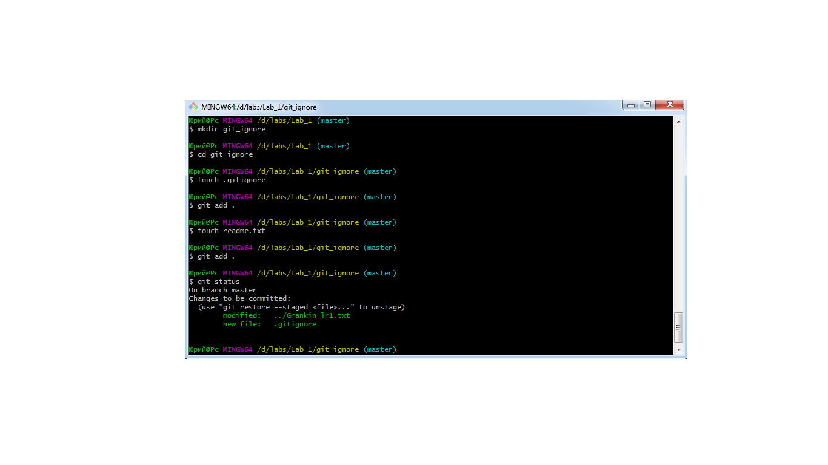

11.